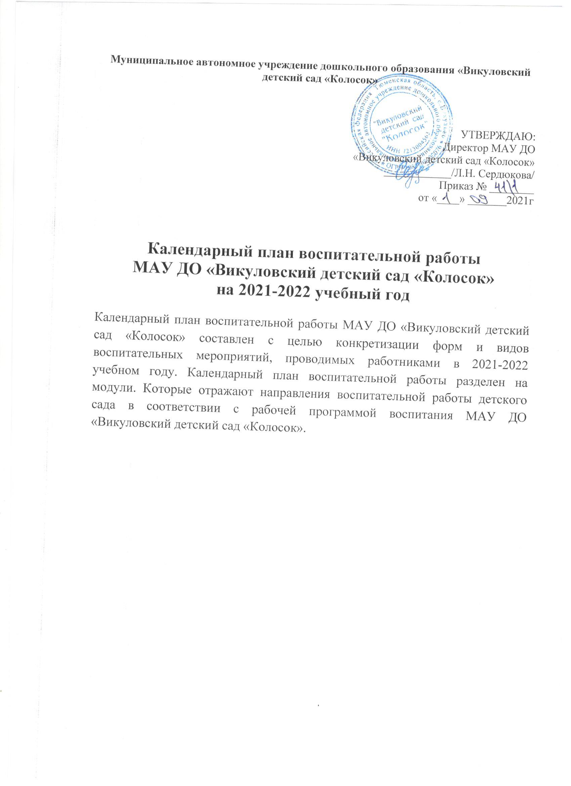

Сентябрь
Модули | Название мероприятия | Группы | Ответственные
НОД | Разработка педагогами конспектов, направленных на воспитание дошкольников и проведение НОД в соответствии с календарно- тематическим планированием ДОУ. | Все группы | Воспитатели
Традиции детского сада | Музыкальное развлечение, посвящённое Дню Знаний. | Старшая,  подготовительная | Музыкальный руководитель
 | Мероприятия в рамках акции «Пусть осень жизни будет золотой». | Все группы | Музыкальный руководитель,  воспитатели
 | Праздник «День дошкольного работника». | подготовительная | Музыкальный руководитель
 | Месячник безопасности. | Все группы | Старший воспитатель
Взаимодействие с родителями | Групповые родительские собрания «Возрастные особенности детей. Планы на год». | Все группы | Старший воспитатель,  воспитатели
 | Выставка фоторабот «Бабушкины узоры» | Все группы | Воспитатели
Творческие соревнования | Выставка рисунков «Моя любимая бабушка» (дедушка). | Старшая,  подготовительная группа | Воспитатели

Октябрь
Модули | Название мероприятия | Группы | Ответственные
НОД | Разработка педагогами конспектов, направленных на воспитание дошкольников и проведение НОД в соответствии с календарно- тематическим планированием ДОУ. | Все группы | Воспитатели
Традиции детского сада | Осенние праздники. | Все группы | Музыкальный руководитель, воспитатели
 | День здоровья. | Все группы | Музыкальный руководитель,  воспитатели
Взаимодействие с родителями | Индивидуальные консультации родителей по итогам диагностики детей старшего дошкольного возраста к процессу обучения в школе. | Подготовительная группа | Воспитатели
Творческие соревнования | Конкурс детского творчества «Осенняя пора - очей очарованье!» | Все группы | Воспитатели групп

Ноябрь
Модули | Название мероприятия | Группы | Ответственные
НОД | Разработка педагогами конспектов, направленных на воспитание дошкольников и проведение НОД в соответствии с календарно- тематическим планированием ДОУ. | Все группы | Воспитатели
Традиции детского сада | Праздник «День народного единства» | Старшая, подготовительная группа | Музыкальный руководитель, воспитатели
 | Утренник ко Дню Матери. | Все группы | Музыкальный руководитель,  воспитатели
Взаимодействие с родителями | Родительское собрание в подготовительных группах «Итоги первичной диагностики. Готовность к школе». | Подготовительная группа | Старший воспитатель,  воспитатели
 | Фотовернисаж «Мамина улыбка» | Младшая, средняя группа | Воспитатели
Творческие соревнования | Выставка рисунков «Моя мама» | Старшая, подготовительная | Воспитатели
 | Конкурс чтецов «Милой мамочке моей это поздравление…» | Старшая, подготовительная | Старший воспитатель,  воспитатели

Декабрь
Модули | Название мероприятия | Группы | Ответственные
НОД | Разработка педагогами конспектов, направленных на воспитание дошкольников и проведение НОД в соответствии с календарно- тематическим планированием ДОУ. | Все группы | Воспитатели
Традиции детского сада | Новогодние праздники. | Все группы | Музыкальный руководитель, воспитатели
 | Смотр «Новогоднее оформление групп в ДОУ» | Все группы | Директор,  старший воспитатель
Взаимодействие с родителями | Групповые родительские собрания | Все группы | Воспитатели
 | Выставка детско-родительских работ «Мастерская Деда Мороза» | Все группы | Воспитатели
 | Конкурс «Новогодняя сказка» (оформление прогулочных участков). | Все группы | Старший воспитатель,  воспитатели
 | Школа для родителей будущих первоклассников «Игры на развитие памяти» | Подготовительная группа | Старший воспитатель
Творческие соревнования | Конкурс чтецов «Новогоднее стихотворение». | Старшая, подготовительная | Старший воспитатель,  воспитатели
 | Выставка творческих работ «Новогодняя игрушка». | Все группы | Воспитатели

Январь
Модули | Название мероприятия | Группы | Ответственные
НОД | Разработка педагогами конспектов, направленных на воспитание дошкольников и проведение НОД в соответствии с календарно- тематическим планированием ДОУ. | Все группы | Воспитатели
Традиции детского сада | Развлечение «Прощание с елочкой». | Все группы | Музыкальный руководитель,
 | Организация проектной деятельности «Здоровое питание». | Все группы | Старший воспитатель,  воспитатели
Взаимодействие с родителями | Неделя «Зимние игры и забавы» (в новогодние каникулы). | Все группы | Воспитатели
 | Школа для родителей будущих первоклассников «Игры и упражнения на закрепление знаний и умений ребенка в добукварный период» | Подготовительная группа | Старший воспитатель
Творческие соревнования | Олимпиада «Умничка» | Подготовительная группа | Старший воспитатель

Февраль
Модули | Название мероприятия | Группы | Ответственные
НОД | Разработка педагогами конспектов, направленных на воспитание дошкольников и проведение НОД в соответствии с календарно- тематическим планированием ДОУ. | Все группы | Воспитатели
Традиции детского сада | Фестиваль проектов «Питание и здоровье» | Все группы | Старший воспитатель,  воспитатели
 | Зарница. | Подготовительная группа | Музыкальный руководитель, воспитатели
 | Спортивно-игровые программы ко Дню защитника Отечества. | 2 младшая, средняя, старшая группы | Музыкальный руководитель, воспитатели
Взаимодействие с родителями | Школа для родителей будущих первоклассников «Учусь читать дома». | Подготовительная группа | Старший воспитатель
 | Фотовыставка работ «Папа может всё, что угодно!» | Все группы | Воспитатели
 | Групповые родительские собрания | Все группы | Воспитатели
Творческие соревнования | Выставка творческих работ «Подарок папе». | Все группы | Воспитатели

Март
Модули | Название мероприятия | Группы | Ответственные
НОД | Разработка педагогами конспектов, направленных на воспитание дошкольников и проведение НОД в соответствии с календарно- тематическим планированием ДОУ. | Все группы | Воспитатели
Традиции детского сада | Музыкальные праздники «8 Марта» | Все группы | Музыкальный руководитель, воспитатели
 | Праздник «Масленица» | Старшая, подготовительная группа | Музыкальный руководитель, воспитатели
Взаимодействие с родителями | Форум «Большая перемена» | Все группы | Старший воспитатель
 | Собрание для родителей детей подготовительных групп с участием учителей ВСОШ №1, ВСОШ №2. | Подготовительная группа | Старший воспитатель,  воспитатели
Творческие соревнования | Конкурс чтецов «В день 8 марта» | Старшая, подготовительная группа | Старший воспитатель,  воспитатели
 | Выставка творческих работ «Подарок для мамы» | Все группы | Воспитатели

Апрель
Модули | Название мероприятия | Группы | Ответственные
НОД | Разработка педагогами конспектов, направленных на воспитание дошкольников и проведение НОД в соответствии с календарно- тематическим планированием ДОУ. | Все группы | Воспитатели
Традиции детского сада | Развлечение «1 Апреля – день смеха». | Все группы | Музыкальный руководитель, воспитатели
 | Праздник «День космонавтики» | Средняя, старшая, подготовительная группы | Воспитатели
 | Акция «Окна Победы», «Открытка для ветерана» | Все группы | Воспитатели
Взаимодействие с родителями | Акция «Георгиевская ленточка». | Все группы | Воспитатели
 | Мероприятия по пожарной безопасности | Все группы | Старший воспитатель,  воспитатели
Творческие соревнования | Весёлые старты. | Старшая, подготовительная группа | Музыкальный руководитель,  воспитатели

Май
Модули | Название мероприятия | Группы | Ответственные
НОД | Разработка педагогами конспектов, направленных на воспитание дошкольников и проведение НОД в соответствии с календарно- тематическим планированием ДОУ. | Все группы | Воспитатели
Традиции детского сада | Экскурсия к Вечному огню. | Старшая, подготовительная группа | Воспитатели
 | Праздничное мероприятие, посвященное Дню Победы. | Старшая, подготовительная группа | Музыкальный руководитель, воспитатели
Взаимодействие с родителями | Спортивное развлечение ко Дню семьи «Папа, мама, я – спортивная семья». | Старшая, подготовительная группа | Музыкальный руководитель, воспитатели
 | День открытых дверей. | Все группы | Старший воспитатель,  воспитатели
 | Родительские собрания | Все группы | Старший воспитатель,  воспитатели
 | Индивидуальные консультации родителей по итогам диагностики детей. | Все группы | Воспитатели
Творческие соревнования | Конкурс чтецов «Пришла весна, пришла Победа». | Старшая, подготовительная группа | Старший воспитатель,  воспитатели
 | Конкурс рисунков «День Победы». | Старшая, подготовительная группа | Старший воспитатель,  воспитатели

Июнь
Модули | Название мероприятия | Группы | Ответственные
НОД | Разработка педагогами конспектов, направленных на воспитание дошкольников и проведение НОД в соответствии с календарно- тематическим планированием ДОУ. | Все группы | Воспитатели
Традиции детского сада | Праздник «День защиты детей» | Все группы | Музыкальный руководитель, воспитатели
 | Утренник «До свиданья, детский сад!» | Подготовительная группа | Музыкальный руководитель, воспитатели
Взаимодействие с родителями | Организация посещения детьми подготовительных групп школы будущих первоклассников «Филиппок» | Подготовительная группа | Старший воспитатель,  воспитатели
 | Родительское собрание для родителей вновь поступающих детей |  | Директор,  старший воспитатель
Творческие соревнования | Квест – игра «Путешествие по континентам» | Старшая, подготовительная группа | Старший воспитатель,  воспитатели
 | Веселые старты. | Подготовительная группа | Старший воспитатель,  воспитатели

Июль
Модули | Название мероприятия | Группы | Ответственные
НОД | Разработка педагогами конспектов, направленных на воспитание дошкольников и проведение НОД в соответствии с календарно- тематическим планированием ДОУ. | Все группы | Воспитатели
Традиции детского сада | Праздник Нептуна | Все группы | Воспитатели
 | Неделя безопасности | Все группы | Старший воспитатель,  воспитатели
Взаимодействие с родителями | Экскурсии в музей, библиотека | Старшая  группа | Старший воспитатель,  воспитатели
 | «Встреча с интересными людьми» | Средняя, старшая группы | Воспитатели
Творческие соревнования | Конкурс рисунков «Моя малая Родина» | Старшая группа | Старший воспитатель,  воспитатели

Август
Модули | Название мероприятия | Группы | Ответственные
НОД | Разработка педагогами конспектов, направленных на воспитание дошкольников и проведение НОД в соответствии с календарно- тематическим планированием ДОУ. | Все группы | Воспитатели
Традиции детского сада | Неделя «Дорожная безопасность» | Все группы | Воспитатели
 | Экскурсия к светофору. | Старшая группа | Воспитатели
 | Неделя здоровья | Все группы | Старший воспитатель,  воспитатели
Взаимодействие с родителями | «Веселые старты» ко Дню физкультурника. | Старшая  группа | Старший воспитатель,  воспитатели
 | Мероприятия по безопасности. | Все группы | Старший воспитатель,  воспитатели
Творческие соревнования | Выставка творческих работ «До свидания, лето!» | Все группы | Воспитатели

